Вологодчина – земля героев!
Прошла война, прошла страда,
Но боль взывает к людям:
«Давайте, люди, никогда
Об этом не забудем!»
(А.Т.Твардовский)
Все дальше и дальше уходят от нас героические и грозные годы Великой Отечественной войны. Уже выросло не одно поколение людей, не испытавших на себе горячего дыхания великой битвы с немецко-фашистскими захватчиками. Но чем дальше уходит от нас те незабываемые годы, чем больше зарастают раны войны, тем все величественнее представляется титанический подвиг, совершенный нашим народом.
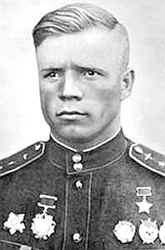
Я хочу рассказать о Герое Советского Союза летчике Александре Федоровиче Клубове. О нем я узнала от мужа моей мамы, Эдуарда Валерьевича Бирюкова. Его дедушка являлся родным братом знаменитого советского аса.
А.Ф. Клубов – один из самых знаменитых вологжан, он стал дважды Героем Советского Союза, такого звания за подвиги в Великой Отечественной войне было удостоено всего 104 человека. В святой вологодской земле – все его корни, вся его родословная.
Александр Клубов родился в лесной вологодской деревеньке Окороково в крещенский сочельник, 18 января 1918 года.
В 1921 году отец его - Федор Михайлович, в прошлом матрос с легендарного крейсера "Аврора" и активный участник Октябрьской революции, был зверски убит кулаками в первые годы коллективизации. Саше было в ту пору 3 года.
А вскоре и матери не стало. В 1926 году мать оставила детей и уехала в Ленинград. Александр был младшим в семье. Старший брат, Алексей (именно он и является дедушкой моего отчима), родился в 1909 год, Николай и Алевтина - в 1911 и 1915 годах. Помощи поначалу не было ниоткуда. Зажиточные родственники, чтоб отвадить маленьких Сашу и Алю, дали им однажды хлеба, намазанного «медом» - горчицей. Под хохот хозяев дети выбежали из этого дома.
Братьев и сестру вырастил старший брат Алексей Федорович. Молчаливый и твердый, как кремень, он, сам подросток, стал главой семьи.
Пришлось ему, как старшему, и пахать, и сеять, и косить, и делать все по хозяйству. Младшие же ушли в чужие люди – в няньки. Лето Саша возился с чужими детьми, с осени ходил в школу. Учился хорошо, очень много читал книг.
Ходил в школу босиком, иной раз нечего было надеть, но все равно занятия не пропускал.
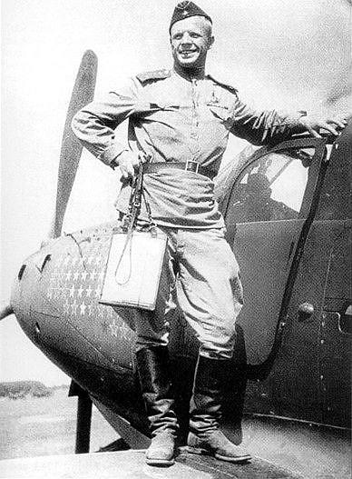
Шли годы. Дети выросли, и в 1934 году Александр уезжает в Ленинград к матери. Мать он простил, а она старалась загладить свою вину, чем только может помогала. Материнской любви Саше в детстве не досталось, и на пожелтевших фотографиях видна глубокая печаль…
В Ленинграде Александр поступил в школу фабрично-заводского обучения. Работал на заводе «Большевик». Свободное время проводил в аэроклубе, где и овладел мастерством пилота. В 1939 году Александр Клубов пошел добровольцем в армию. Он был направлен командованием в военно-авиационное училище. На выпускных экзаменах большинство предметов сдал на «отлично» и стал летчиком-истребителем. После окончании училища в 1940 году был направлен в одну из авиационных частей, расположенных на юге, вблизи Кавказских гор.
В годы Великой Отечественной войны А.Ф. Клубов воевал в истребительной авиации, приняв свой первый бой в августе 1942 года в составе 84-го истребительного авиационного полка, на Северном Кавказе. Здесь он на биплане И-153 "Чайка" выполнил 240 боевых вылетов, 150 штурмовок, уничтожив на земле 16 самолетов противника (в группе) и сбив в воздушных боях 4 вражеских самолета. 2 ноября 1942 года в воздушной схватке под Моздоком его самолёт был подбит. До последнего пытаясь сохранить машину, А.Ф. Клубов боролся с пламенем, охватившим его "Чайку", получил ожоги лица и кистей рук, но, в конце концов, был вынужден воспользоваться парашютом.
В госпиталь летчик прибыл с забинтованной головой, в марле были оставлены прорези только для глаз и рта. Даже после снятия бинтов долгое время даже улыбка доставляла мучительную боль. Александр Клубов говорил: «Мне уже надоело корреспондентам рассказывать, как я горел. Ему интересно это расписывать, а мне вспоминать больно»…
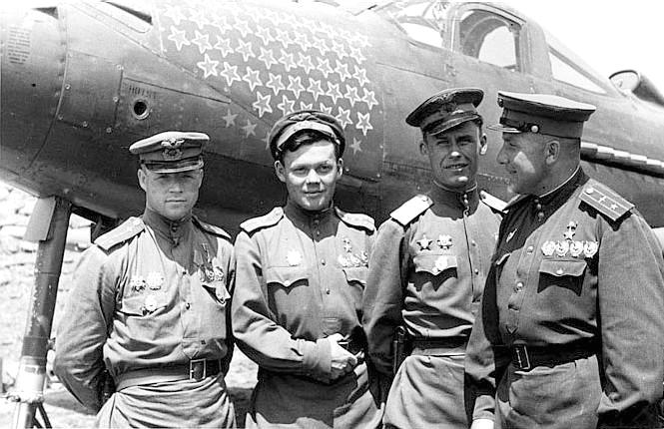
После продолжительного лечения в госпитале с мая 1943 воевал в составе 16-го Гвардейского истребительного авиационного полка, был заместителем командира эскадрильи. К началу сентября 1943 года совершил 310 боевых вылетов, провёл 84 воздушных боя, лично сбил 14 и в группе 19 самолётов противника.
13 апреля 1944 года за мужество и отвагу, проявленные в боях с врагами, удостоен звания Героя Советского Союза.
К ноябрю 1944 года помощник командира по воздушно-стрелковой службе 16-го Гвардейского истребительного авиационного полка (9-я Гвардейская истребительная авиационная дивизия). Гвардии капитан А. Ф. Клубов совершил 457 боевых вылетов, принял участие в 95 воздушных боях, уничтожил 31 самолёт лично и 19 в группе с товарищами.
Второй медалью «Золотая звезда» он был награжден уже посмертно.
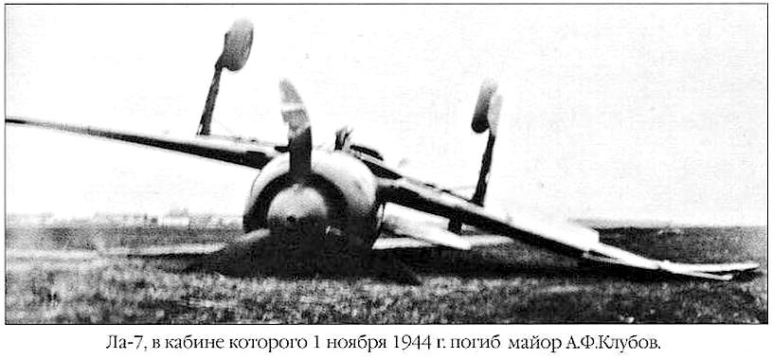
Жизнь отважного лётчика трагически оборвалась 1 ноября 1944 года на польском аэродроме "Сталева-Воля". В этот день, после приземления, его новый истребитель "Ла-7" выкатился за пределы аэродрома и скапотировал (опрокинулся "на спину"). Справедливости ради следует отметить, что причиной гибели отважного лётчика стал не только отказ матчасти самолёта, но и безответственность командира 16-го ГвИАП (Григория Андреевича Речкалова), при организации учебных полётов. Плохо отремонтированная бетонная полоса аэродрома, подорванная противником при отступлении, и сильный боковой ветер не гарантировали безопасность посадок даже на исправных самолётах.
Гвардии капитан Клубов А.Ф. умер через полтора часа после катастрофы…
В полку тяжело переживали гибель отважного пилота. "В моей жизни Клубов занимал так много места, я так его любил, что никто из самых лучших друзей не мог возместить этой утраты, - писал А. И. Покрышкин. - Он был беззаветно предан Родине, авиации, дружбе - умный и прямой в суждениях, горячий в споре и тонкий в опасном деле войны".
Останки воздушного аса, дважды Героя Советского Союза, были похоронены на холме Славы во Львове, который он освобождал. На родине Александра Клубова в селе Кубенском Вологодского района в 1949 году был открыт его бронзовый бюст. «Спокойный и немного флегматичный в обычной земной жизни, в воздухе он преображался, становился дерзким, решительным и инициативным бойцом. Клубов не ждал, а искал врага», — писал о нем его друг, учитель и командир А. Покрышкин.
22 июня 2001 года прах летчика перезахоронили на Введенском воинском кладбище Вологды.
Я горжусь, что среди моих родственников был такой человек, как Клубов Александр Федорович. Он сочетал в своем характере черты, казалось бы, непримиримые — исключительную взвешенность и расчетливость с храбростью и рискованностью. Память об этом герое и его подвигах хранят в нашей семье.

Выполнила ученица 9 «В» класса
МОУ «Средняя общеобразовательная
школа №5» г. Вологды
Дурягина Елизавета Валерьевна
Учитель – Седунова Елена Витальевна

